ПЕРВАЯ ПОМОЩЬ ПРИ УКУСАХ НАСЕКОМЫХ

Укусы насекомых – не единственная летняя проблема, хотя она не менее безопасна, чем, к примеру, перегрев на солнце. Но почему-то насекомые кусаю именно маленьких детей, а потому задача каждого родителя – защитить своего малыша. Но как это сделать?

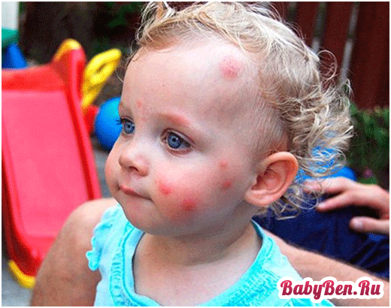

УКУСЫ КОМАРОВ И ПЕРВАЯ ПОМОЩЬ

Если ребенок спит в одной комнате с родителями, то комары будут атаковать именно его. Почему это происходит? Все дело в том, что обмен веществ у ребенка осуществляется интенсивнее, клетки организма вырабатывают больше энергии, и насекомые (в данном случае комары) ощущают это. Кроме того, у детей кожа тоньше и нежнее, поэтому комарам легче ее «прокусить». Иногда частота комариных укусов за одну ночь поражает родителей: на утро детское тельце может быть настолько искусано, что эту сыпь легко спутать с аллергической реакцией или проявлением детского инфекционного заболевания.
Схожесть укусов насекомых с аллергическими проявлениями кроется в компоненте, который сдержится в яде комаров. Организм ребенка реагирует на слюну кровососов зудом и воспалением. Вследствие этого малыш расчесывает места укусов, занося в получившиеся раны инфекцию, которая грозит нагноениями и другими тяжелыми последствиями.
Чтобы снять зуд от укуса комаров, нужно:
- растворить 1 ч. л. соды в 0,5 ст. кипяченой воды. Ватным тампоном, смоченным в растворе, следует обрабатывать места укусов;
- если в доме соды не оказалось, смочите салфетки в холодной воде и прикладывайте к зудящим местам;
- к укусу комара можно приложить свежий лист подорожника, косметическую глину или внутреннюю часть пера зеленого лука;
- если ребенок расчесал место укуса, после чего оно воспалилось, таблетку фурацилина растворите в 0,5 ст. теплой кипяченой воды, студите и делайте примочки. Если за сутки улучшение не наступит, следует обратиться к врачу.

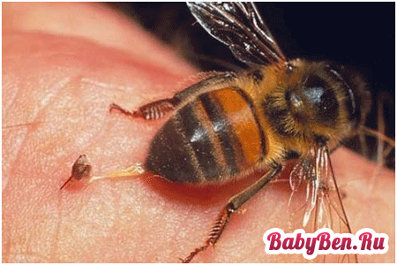

ПЧЕЛИНЫЕ УКУСЫ И ПЕРВАЯ ПОМОЩЬ

Укусы пчел, ос и шершней очень опасны для детей. Поэтому, прежде чем отправить ребенка на площадку или во двор, проверьте все места, где могут находиться гнезда этих насекомых. Удалите их, и только потом разрешите малышу играть на улице.
Старайтесь убирать сладости и фрукты подальше от детей. Но если насекомое все же кружит около ребенка – не стоит волноваться: осы и пчелы первыми не нападают. Укусить они могут в том случае, если чувствуют агрессию со стороны человека.
Стоит научить ребенка правилам поведения в присутствии пчел и ос. Так, не стоит махать руками, отгонять или убегать от них. Нужно остановиться, и не двигаться до тех пор, пока оса не улетит самостоятельно. Но если все же насекомое укусило ребенка, то, скорее всего, от первого раза ничего не будет. Последующие же укусы насекомых могут быть опасными, поскольку организм детей сенсибилизируется к пчелиному (осиному) яду.
Как же помочь ребенку?
- Извлеките жало, не повреждая его. Это нужно, чтобы яд не успел вытечь из жала.
- Протрите место укуса перекисью водорода, приложите лед, обернутый в полотенце.
- Сделайте компресс из капусты, творога, листьев смородины или петрушки.
- Дайте малышу противоаллергический препарат.

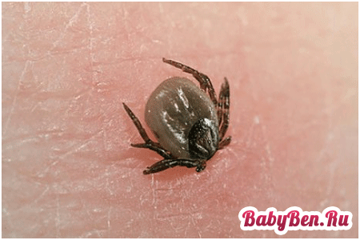

ЧТО ДЕЛАТЬ, ЕСЛИ УКУСИЛ КЛЕЩ?

Клещи, которые водятся не только в лесах, но и на дачах, являются переносчиками энцефалита, болезни Лайма и менингита. Поэтому, собираясь на прогулку, где много деревьев, следует одеть ребенка так, чтобы клещи не добрались к детской коже: штанишки нужно заправлять в сапожки, курточка или кофта должны быть с длинными рукавами на резинках, а капюшон должен плотно завязываться вокруг лица. Вещи лучше надевать светлых оттенков – так будет легче увидеть насекомое. Возьмите за правило осматривать малыша после каждой прогулки.
Если клещ все-таки присосался, не нужно заливать его растительным маслом – этот способ не действует. Захватите насекомое пинцетом как можно ближе к коже и резко выдерните его, сделав движение вперед-вверх. Хорошо осмотрите место укуса, нет ли там хоботка. После этого обработайте ранку спиртом или йодом. Обязательно отправьтесь к педиатру, пусть он понаблюдает за ребенком.
И еще очень важный момент: пойманного клеща необходимо отправить на анализ в СЭС. Это поможет определить, заражено было насекомое или нет, и в случае позитивного результата поможет определить правильную схему лечения.

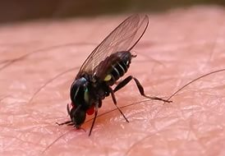

УКУСЫ МУХ И МОСКИТОВ

Как известно, осы и пчелы – далеко не единственные насекомые, чьи укусы могут вызвать достаточно серьезные осложнения. Следующими по частоте укусов идут москиты. Москиты относятся к отряду мелких кровососущих насекомых. Обитают они преимущественно в южных регионах с сухим и жарким климатом. Главная опасность укусов москитов – это риск переноса таких инфекций, как бартонеллез, лихорадка и малярия.
Наиболее активны москиты в вечернее время, накануне захода солнца. Чаще всего москиты кусают человека, находящегося на улице, однако порой москиты проникают сквозь открытые окна и двери в помещение.
На месте укуса москита всегда возникает зудящий волдырь, болезненный при его пальпации. Многочисленные укусы весьма негативно влияют на общее состояние человеческого организма. Наиболее чувствительны к москитным укусам дети.
Зачастую в результате проникновения в человеческий организм токсических веществ, содержащихся в слюне москитов, у человека развивается сверхчувствительность и, как результат, появляется флебтодермия, носящая также название зудящий дерматит. Помимо этого заболевания укусы москитов могут привести к развитию аллергической крапивнице. При этом заболевание на лице, руках и ногах возникают зудящие волдыри розового цвета, содержащие внутри жидкость. Спустя 2 – 3 недели заболевание проходит самостоятельно, не нанося никакого урона здоровью человека.
И в первом, и во втором случае облегчить состояние пострадавшего человека можно следующим образом: больному необходимо обеспечить постоянное пребывание в прохладном помещении, прохладный душ, щадящую противоаллергическую диету. На волдыри необходимо наносить любой гель от укусов насекомых, призванный уменьшить зуд.
Однако и на укусы москитов зачастую у многих людей вызывают достаточно серьезную реакцию организма.
Эти реакции, так же, как и реакция на пчелиные укусы, делятся на два подвида:
Немедленная реакция.
Немедленная реакция человеческого организма на укус москита обычно проявляется покраснением кожных покровов в местах укусов, появление волдырей и болезненных ощущений. Как правило, симптомы немедленной реакции исчезают очень быстро.
Пролонгированная реакция.
Проявление пролонгированных реакций характеризуется ярко выраженными отеками, сильными высыпаниями, лихорадками, симптомами интоксикации – тошнотой и рвотой. В особо тяжелых случаях возможно появление некроза кожи.

Не меньше досаждают дачникам и грибникам кровососущие насекомые, такие, как мушки, слепни, оводы. Хотя, справедливости ради, следует отметить, что укусы этих насекомых очень редко вызывают такие осложнения, как укусы перепончатокрылых насекомых. Однако зачастую укусы кровососущих насекомых вызывают всевозможные аллергические реакции. А аллергическая реакция на укусы насекомых протекает у всех по – своему.

